Le Principal
A
Tous les représentants légaux des élèves de 3ème
Direction de l’établissement
Affaire suivie par :
M. BENZELTOUT Djelloul
Tél : 03 26 74 61 48
Mél : ce.0511256n@c-reims.fr

1 esplanade Tauberbischhofsheim
51300 VITRY-LE-FRANCOIS

OBJET : Orientation post-3ème – Phase provisoire

Mesdames, Messieurs les parents d’élèves,

Vous allez devoir participer à la procédure d’orientation post-3ème et émettre des vœux pour l'affection de votre enfant pour la rentrée de septembre 2022.

Lors de cette première phase (phase provisoire), liée à l’orientation, vous devrez saisir des vœux d'orientation provisoires et nous indiquer ainsi si vous souhaitez que votre enfant poursuive sa scolarité en :
- 2nde générale et technologique
- 2nde professionnelle
- 1^{ière} année de CAP
Le conseil de classe du 2nd trimestre analysera vos choix et émettra un avis pour chacun d’entre eux, il pourra éventuellement vous indiquer des remarques ou des conseils.

Cette 1ère étape, liée à l’orientation est entièrement dématérialisée. Elle est à effectuer avec l’application TSO (TéléService-Orientation) selon le calendrier suivant :

Calendrier :
Dates | Actions | Procédure
17 janvier 2022 | Début des saisies par les familles ou ouverture de l’application TSO | Parents sur Educonnect
10 mars 2022 | Fin des saisies par les familles ou fermeture de l’application TSO | Parents sur Educonnect
du 14 au 18 mars 2022 | Analyse des vœux lors du conseil de classe du 2nd trimestre et avis | Etablissement sur Siecle Orientation
du 18 mars au 27 mars 2022 | Consultation par les familles des avis émis par les conseils de classe | Parents sur Educonnect

Accès à l’application Orientation :

A partir de l’ENT, en utilisant les identifiants EDUCONNECT , dans l’onglet « e-services », puis « Scolarité services », et enfin «orientation». A la suite de ce courrier, vous trouverez une aide complémentaire.
Pour les familles qui éprouveraient des difficultés d’accès ou souhaiteraient un accompagnement par le collège, une permanence sera disponible dans l’établissement. Dans ce cas, merci de contacter M. Parisse au 03 26 74 61 48 pour une prise de rendez-vous.

Je reviendrai vers vous, pour les éléments concernant la prochaine étape liée à l’orientation. Cette prochaine phase (dite phase définitive) débutera courant avril 2022.

Je vous prie de recevoir, Mesdames, Messieurs, mes cordiales salutations.

Le Principal
D.BENZELTOUT

Aide technique pour l’accès au module de saisie des vœux

- Se connecter à l’ENT avec les codes d’accès EDUCONNECT :

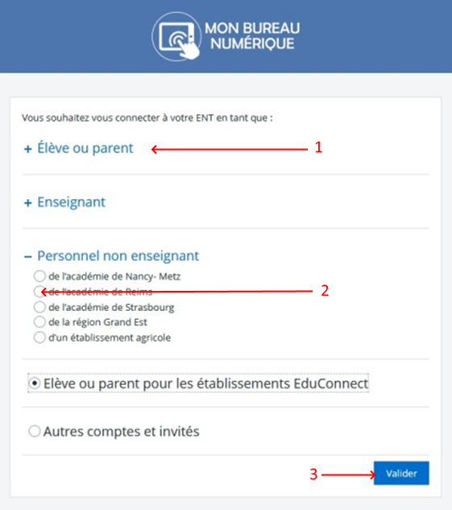

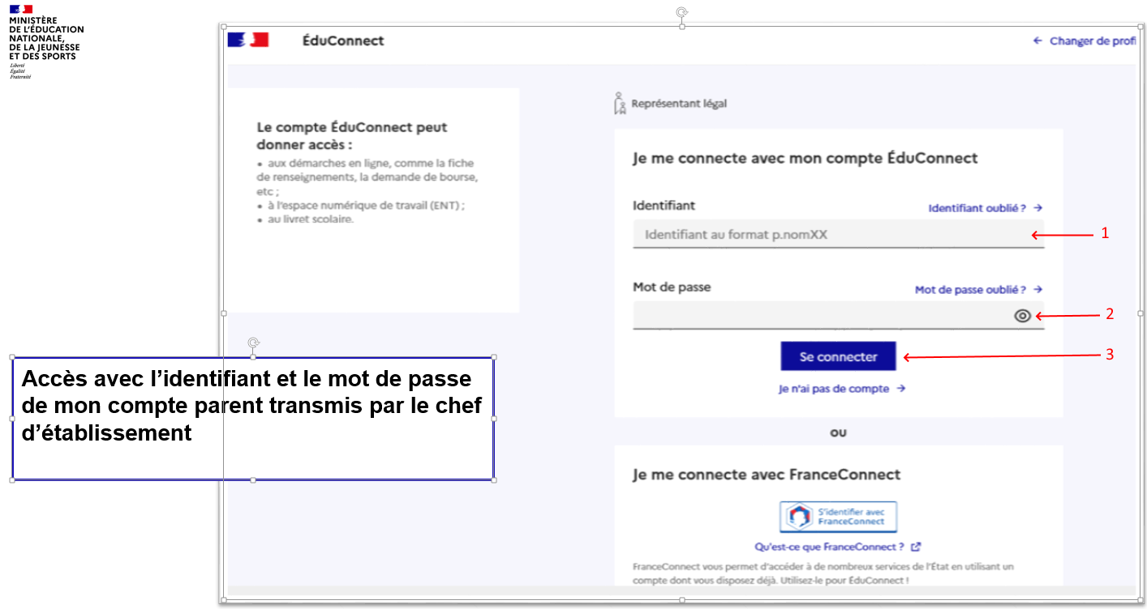
Si le compte EDUCONNECT n’a pas déjà été créé, cliquer sur
afin d’obtenir vos identifiants
Si S

- Cliquer sur l’onglet " e-services (1) " puis "Scolarité Services (2)"

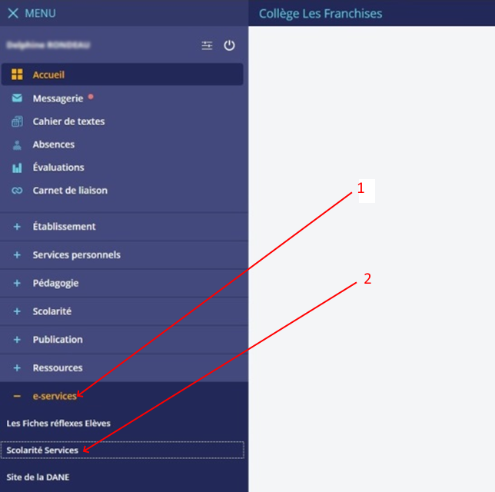

C – Cliquer sur "Orientation"

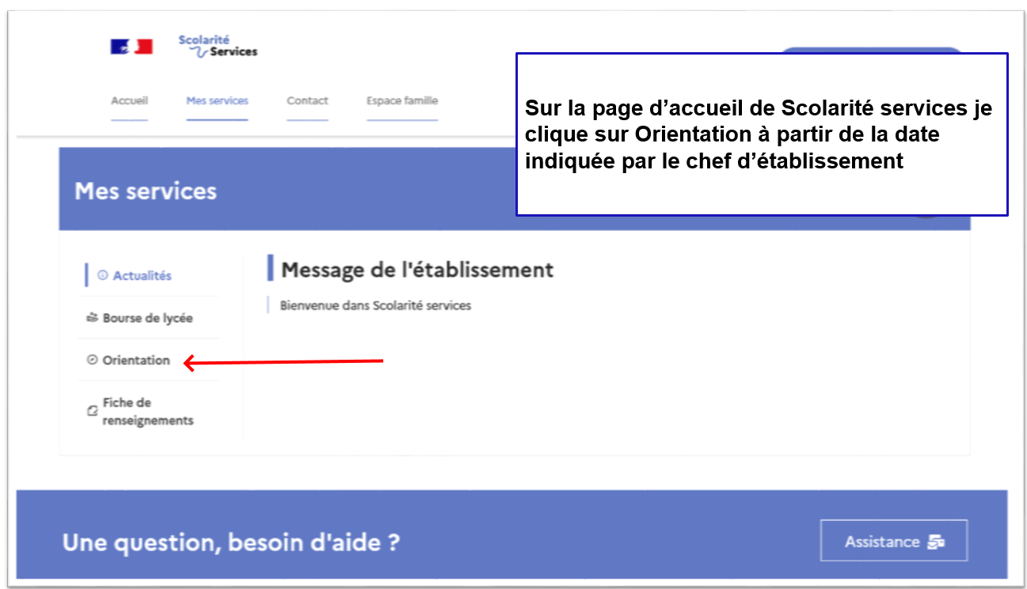

D- Vous obtiendrez le formulaire à remplir pour la 1ère étape « Intentions Provisoires ».

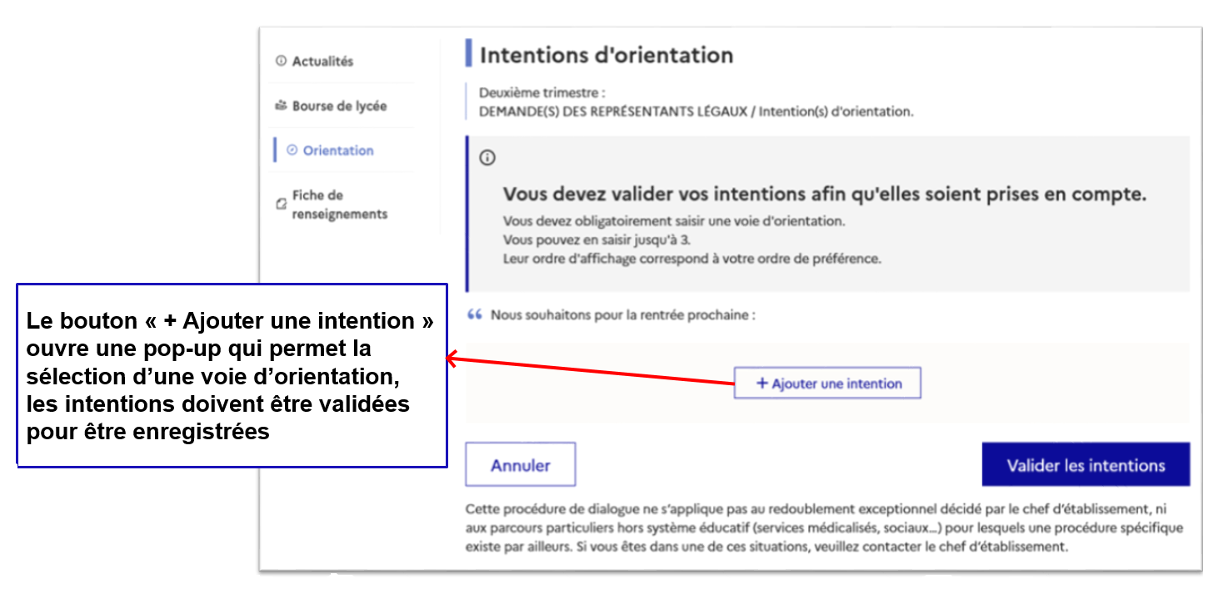

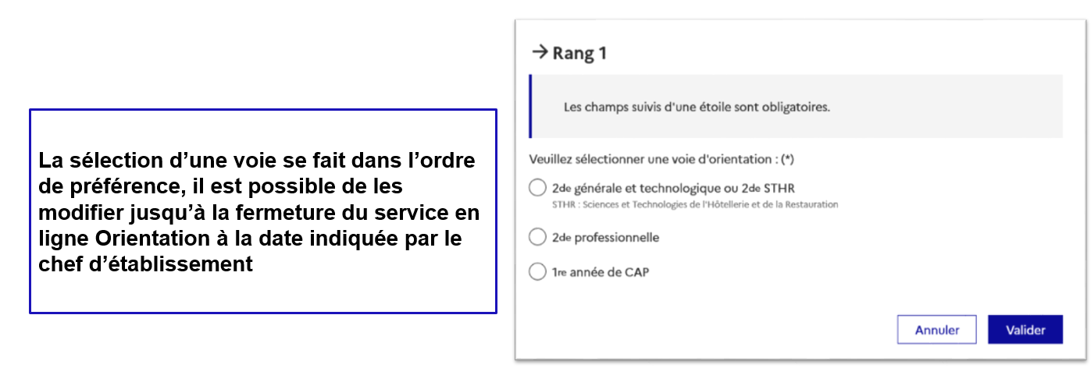

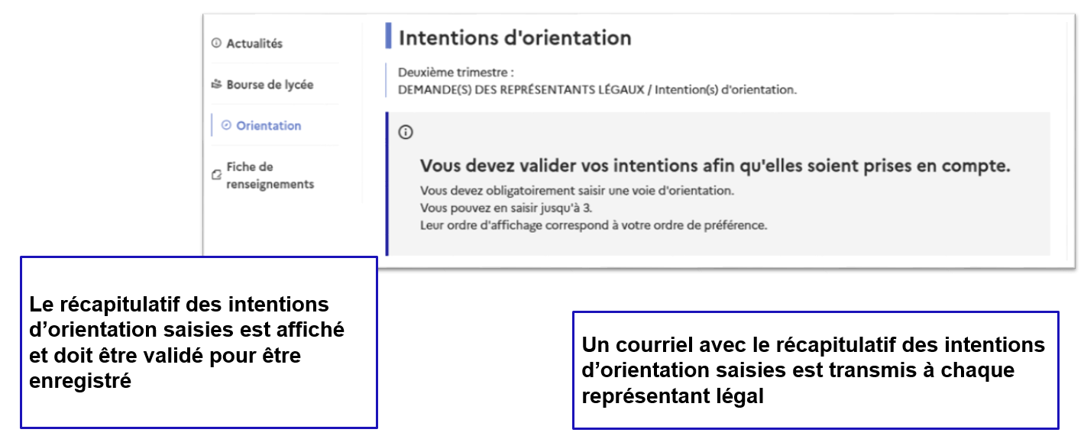

E – Consultation des avis du conseil de classe

Après le conseil de classe de votre enfant, vous devez prendre connaissance de son avis et accuser réception (voir calendrier 1^{ière} page).
Cette étape est indispensable pour pouvoir passer à la phase définitive en avril 2022.

